ООО УК «СИБТЕНЗОПРИБОР»

650070, Кемеровская область, г. Кемерово,

пер. Щегловский, д. 1, помещение 4

ИНН 4205274144, КПП 420501001, ОГРН 1134205022093,

Расч./счет 40702810726000000671 в ОТДЕЛЕНИИ N 8615

ПАО СБЕРБАНК РОССИИ Г. КЕМЕРОВО

Кор./счет 30101810200000000612, БИК 043207612
Тел. приемной: 8 (384-2) 77-75-35 доб. 700;

питатель (конвейер) ленточный
Опросный лист №_______________

! | Пожалуйста, ответьте на все вопросы. Информация, полученная из заполненного Вами опросного листа, необходима нам для определения конструкции дозатора, который в наибольшей степени соответствует вашим требованиям.  Пункты, отмеченные * - ОБЯЗАТЕЛЬНЫ К ЗАПОЛНЕНИЮ.

1. Контактная информация:
Наименование предприятия:
Адрес предприятия:
Телефон, факс предприятия:
Руководитель предприятия (Ф.И.О.):
Контактное лицо (должность, Ф.И.О.):
Телефон, e-mail Контактного лица:
Адрес места установки весов:

2. Количество конвейеров……………………………………………………….………………
3. Необходимость наличия декларации (сертификата) соответствия ТР ТС 012/2011: |  | да
 |  | нет

4. Характеристики дозируемого материала:

- наименование материала: | ____________________________________________________________
- насыпная (объемная) масса (плотность материала), т/м³:........................................................
- угол естественного откоса материала, º:...............................................................................
- степень огнеопасности материала: _____________________________________________________
- минимальный размер частиц материала, мм:........................................................................
- максимальный размер частиц материала, мм:.......................................................................
- влажность материала, %:.............................................................................................................
- температура материала, ºС:........................................................................................................
- склонность к налипанию: |  |  |  | да |  | нет
- образование сводов: |  |  |  | да |  | нет
- абразивность: |  |  |  | отсутствует |  | умеренная |  |  |  |  |  |  |  | высокая
- свободная текучесть: |  |  |  | плохая |  | удовлетворительная |  |  |  |  |  |  |  | высокая
 |  | - к металлу |  | да |  | нет
- химическая активность:
 |  | - к резине |  | да |  | нет
5. Наибольший предел производительности (НПП), т/ч:................................................

6. Расположение конвейера: |  | Внутри помещения |  |  |  |  |  | Вне помещения
7. Температурный диапазон в месте эксплуатации конвейера, С:......................................
8. Угол подъема конвейера, град………………………………………………………….
8. Варианты исполнения конвейера: |  |  |  | стандартный |  |  | химически  защищенный |  |  | взрывозащищенный

9. Конструктивные требования к установке конвейера:

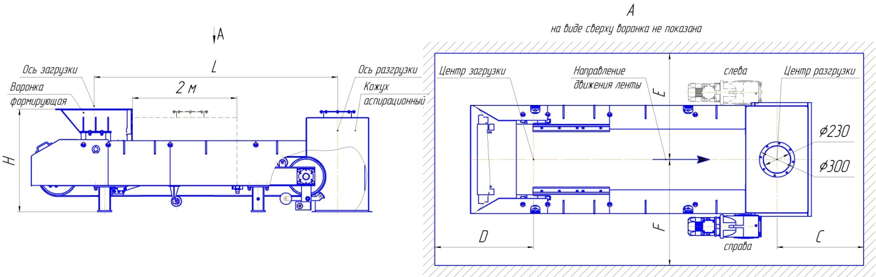
L=______мм. | Н=______мм. | D=______мм. | C=______мм. | E=______мм. | F=______мм.
Выходной фланец бункера
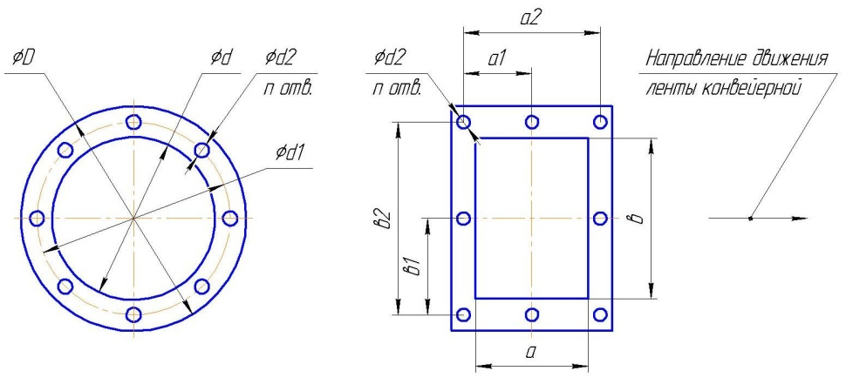

а=______мм. | а1=______мм. | а2=______мм. | в=______мм. | в1=______мм. | в2=______мм.
ØD=______мм. | Ød=______мм. | Ød1=______мм. | Ød2=______мм. | n=______шт.

10. Расположение привода: |  | слева |  | справа
11. Привод: редуктор + электродвигатель |  | мотор-редуктор

12. Способ доставки оборудования:

12.1 | - самовывоз со склада г. Топки, Кемеровской обл………………………………………….

12.2 | - доставка осуществляется Поставщиком……………………………………………………

13. Дополнительная комплектация:

- конвейерная лента специального назначения (жаропрочная, химически стойкая и т.п.): __________________________________________________________________________________
- шлюзовый питатель;
- затвор шиберный;
- кожух аспирационный
- воронка формирующая
- укрытие по всей длине конвейера или частичное после воронки 2 м.
- датчики схода ленты, датчик скорости

19. Дополнительные требования:

Заполненный опросный лист Вы можете направить нам по электронной почте info@sibtenzo.com.
Для получения консультации Вы можете позвонить нам по телефону 8 (384-2) 67-22-92.
Будем рады помочь Вам!

